Poulet crème basilic
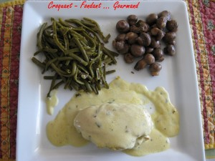 Pour 2 Gourmands
- 2 escalopes de poulet
- 1 càc de moutarde au basilic
- 100 g de vin blanc
- 2 càc de fond de volaille en poudre
- 70 g de crème fraiche
- 1 filet d'huile d'olive
- sel & poivre du moulin -
Faire dorer les escalopes de poulet sur les 2 faces dans un filet d'huile d'olive chaude.
Les retirer et les réserver au chaud dans une assiette couverte.
Mettre la moutarde dans la sauteuse où a cuit le poulet et délayer avec le vin blanc.
Ajouter le fond de volaille. Laisser frémir quelques minutes.
Incorporer la crème fraîche, saler et poivrer selon legoût.
Lorsque la sauce est bien liée, déposer les filets de poulet dans la sauteuse, couvrir et laisser mijoter à tout petit feu pendant une dizaine de minutes en retournant les escalopes à mi-cuisson.
J'ai servi avec des haricots verts et des champignons de Paris simplement sautés dans un filet d'huile d'olive avec quelques éclats d'ail émincé et parsemés de persil haché.

